Комитет по управлению имуществом администрации Тарногского муниципального округа Вологодской области информирует о возможности предоставления в собственность за плату, для ведения личного подсобного хозяйства в границах населенного пункта земельного участка площадью 853 кв.м., расположенного по адресу: Российская Федерация, Вологодская область, Тарногский муниципальный округ, с. Тарногский Городок.
Граждане, заинтересованные в предоставлении земельного участка для ведения личного подсобного хозяйства в границах населенного пункта, в течение 30 дней со дня опубликования извещения вправе подать заявления о намерении участвовать в аукционе на право заключения договора купли-продажи указанного земельного участка.
Заявления подаются в Комитет по управлению имуществом администрации Тарногского муниципального округа Вологодской области в письменном виде на бумажном носителе при личном обращении гражданина по адресу: Вологодская область, с. Тарногский Городок, ул. Советская, д. 27, каб. 16.
График приема заявителей: Понедельник - четверг с 08.45 - 13.00; с 14.00 - 17.00, пятница с 08.45 – 13.00; с 14.00- 16.45 (обеденный перерыв с 13.00 до 14.00).
Дата окончания приема заявок: 20.11.2023 г.
В случае подачи заинтересованным субъектом заявления иным способом Комитетом будет отказано в регистрации данной заявки.
Ознакомится со схемой расположения земельного участка можно на официальном сайте администрации Тарногского муниципального округа в информационно-телекоммуникационной сети Интернет по адресу: https://35tarnogskij.gosuslugi.ru
Схема расположения земельного участка на кадастровом плане территории
Обозначение характерных точек границ | Координаты, м
Обозначение характерных точек границ | X | Y
Условный номер земельного участка 35:08:0101003:ЗУ1
Площадь земельного участка 853 кв.м. | 1 | 2
н1 | 496970,54 | 4195527,00
н2 | 496988,24 | 4195576,31
2 | 496971,14 | 4195577,02
3 | 496966,81 | 4195577,10
1 | 496957,86 | 4195527,26
н1 | 496970,54 | 4195527,00
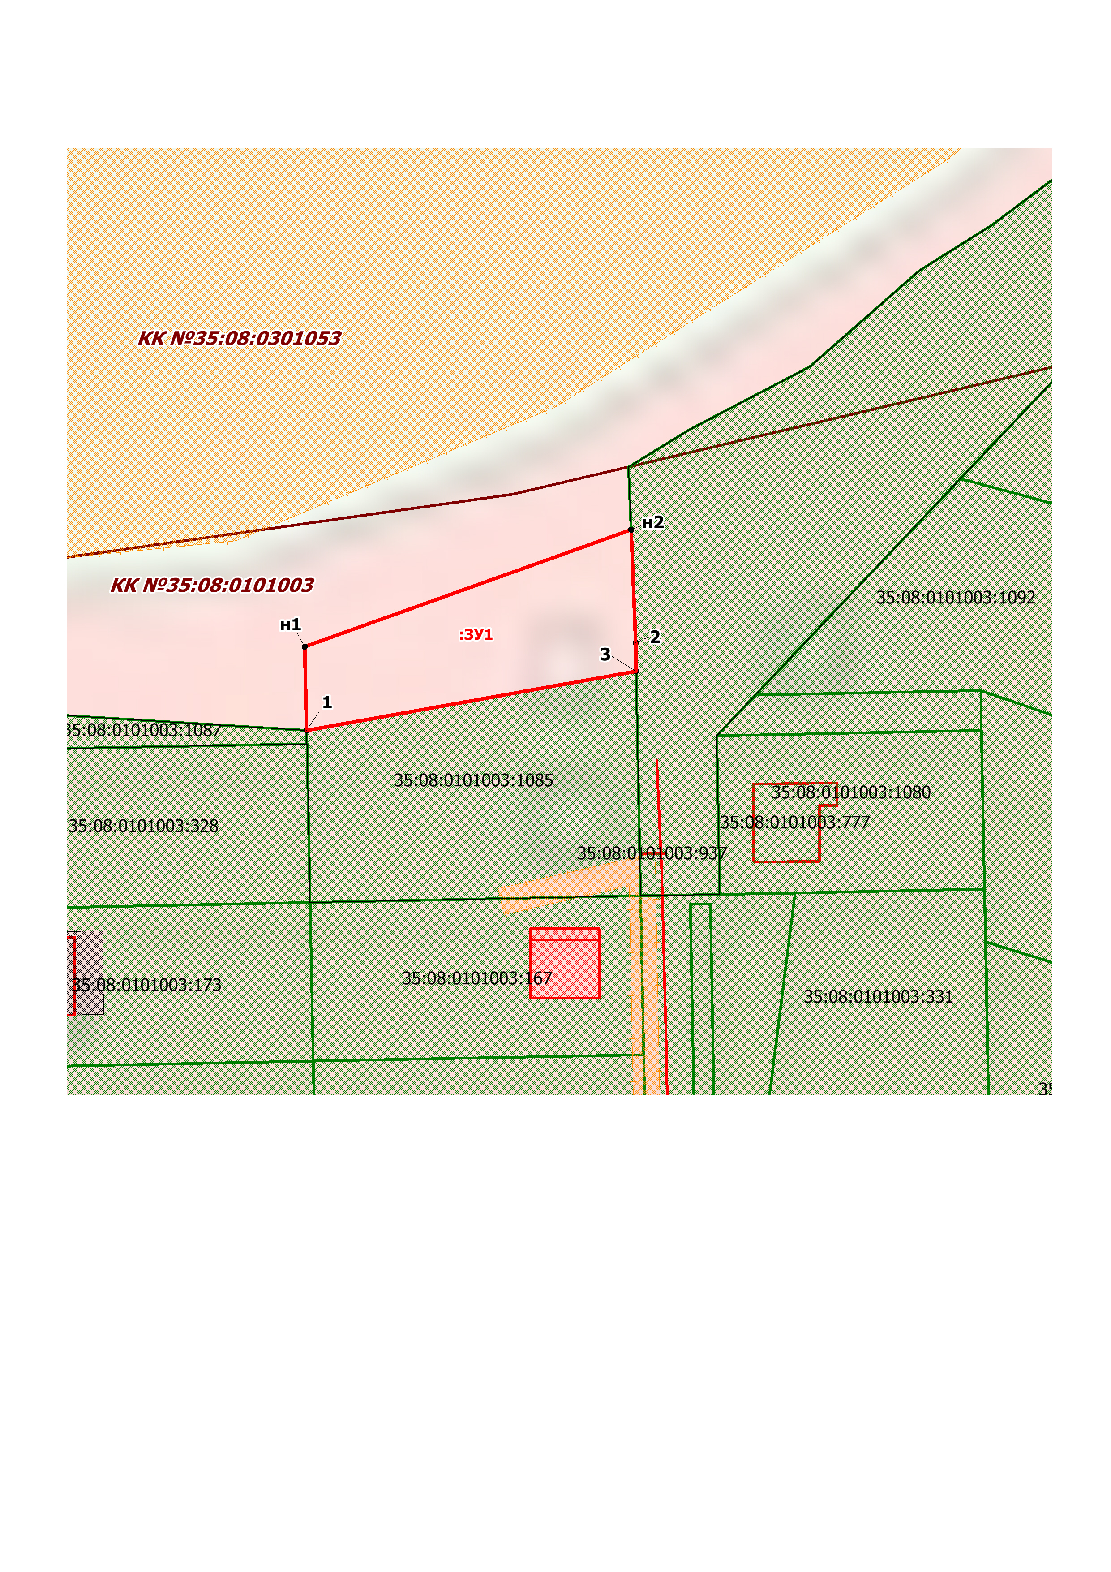
Масштаб условный
Условные обозначения:
- граница образуемого земельного участка

- доступ к землям общего пользования

- граница населенного пункта

- граница кадастрового квартала

- граница земельного участка, сведения о котором внесены в ЕГРН

35:08:0101003:ЗУ1 - обозначение земельного участка.

КК №35:08:0101003 - обозначение кадастрового квартала

